Тема недели
«Республика Хакасия»
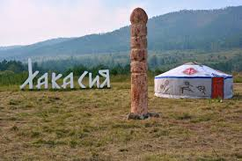
- Расскажите ребенку, как называется республика, в которой мы живем. Как называется главный город республики. По возможности покажите их на карте. Побеседуйте о природе родного края (степи, горы, реки, растения, животные).

- Дидактическая игра «Доскажи словечко»:

- Река какая - … (широкая, быстрая)
- Лес какой - …
- Степь какая - …
- Гора какая - ...

Хакасия моя! Под щедрым солнцем небо,
Лазурный блеск озёр, духмяные луга,
Колышатся волной в полях колосья хлеба,
И дикий Енисей штурмует берега.
